**Тема 8. Запись результатов работы с симулятором установки в таблицу (4 часа)**

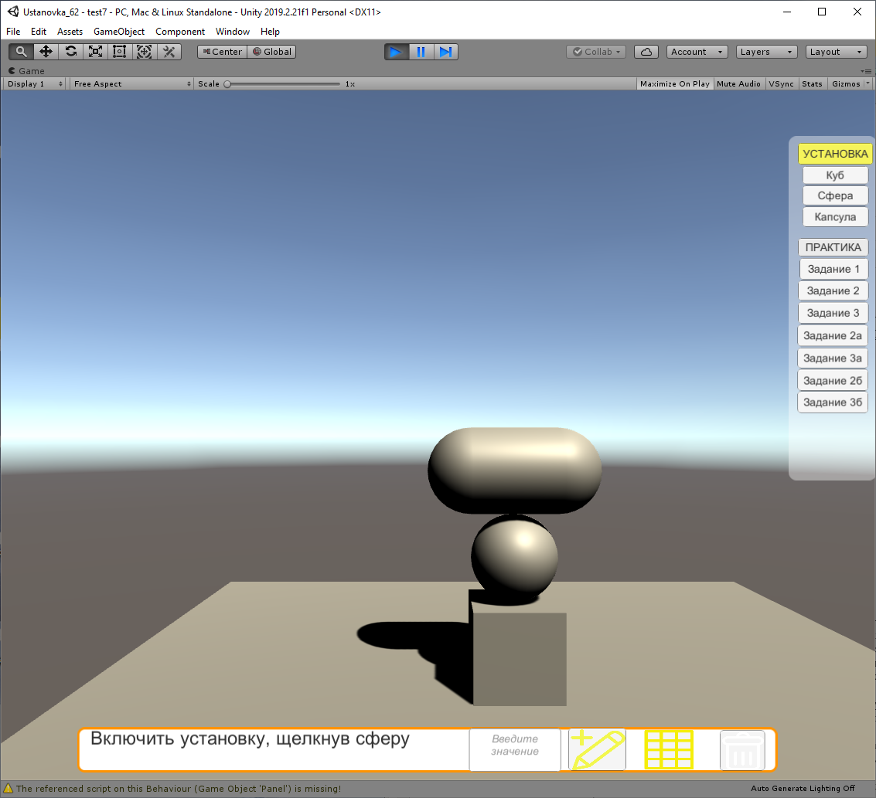

1. Создать скрипты для функционирования элементов установки в соответствии с выполнением каждого из этапов работы с установкой, указываемых в информационном окне после выбора указателем мыши кнопки с соответствующим заданием в списке под разделом «ПРАКТИКА».
2. Отредактировать информационное окно внизу сцены, добавив на него кнопки «Запись», «Таблица» и «Очистка», а также «Поле ввода», и подчинив их в иерархии информационному окну.
3. Создать на основе UI-интерфейса из объекта **Image** соответствующего размера и подходящей 2D-текстурой из объектов **Text,** подчиненных в иерархии объекту **Image** таблицу для записи результатов эксперимента.
4. Создать скрипт для таблицы **Image** с программным кодом для записи задаваемых значений параметров установки и наблюдаемых, а также возможно вычисляемых результатов ее поведения.
5. Связать кнопки «Запись», «Таблица» и «Очистка» с соответствующими функциями для обработки совершаемых с ними событий, обеспечивающих их функционаьность.
6. Создать на текстовой панели две кнопки, соответственно закрывающую и открывающую панель управления при наведении-уходе курсора мыши на них (можно использовать пример размещения кнопок, рассмотренный на Лекции 6).
7. (*, факультативно). Отредактировать систему кнопок для элементов установки и заданий, использовав соответсвующие массивы кнопок, которые выпадают вниз при наведении курсора мыши соответственно на кнопки «УСТАНОВКА» и «ПРАКТИКА».
8. Провести полный эксперимент с симулятором установки и отладить все режимы его работы.